**عزيزي الطالب قم بحل الأسئلة ادناه**

**" النقاط الصفرية "**

**السؤال الأول :**

جد النقاط الصفرية للدوال الآتية بالإعتماد على :

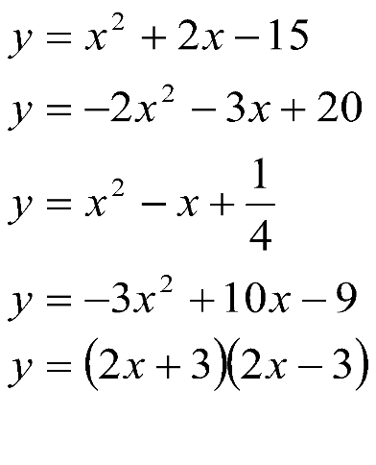

**"نقاط قصوى "**

**السؤال الثاني :**

في كل تمرين من التمارين التالية معطاة دالة تربيعية .

جد نقطة الرأس لكل دالة , ثم اكتب قيمة x  لنقطة الرأس

1.https://lh6.googleusercontent.com/kPZqxXhSojB-7ZaEIlX1iEiHwdUk9apfvocwbuJRak7W19Yg7rS5ZEyEpFvIDbgcVYcHdHP94uRWl0fo8w7VWDdw8ens-8ggyjP8m6-89TJXowskUYECa-7Z1Mj7_gLOwabfIlVeXg

2.https://lh5.googleusercontent.com/vjrBGqRzxLL6NtDMx4CrIFKAeijO3oXilZQyF_cxuxaXhwq3S2sOplz1Ttu23xxLJsqTfCau7RdjKkewWWRiyL4TBYYWU_KUewhr8tFzIRhXZXVoPCVIyy-hy_M_SdT1t_jUKtW_Yw

3.https://lh6.googleusercontent.com/VpyXQur9zCTwywNPLSTVyjqmAZLi26SOXH_GmCNbN0NPpcXVYXG1R4eTb4ghyivCV4oG65jH-nFdu3zXggxOU2owWudJu3fxzTdzaEnmCAOdgqrtlrFzb9pRSFsHYdC_8urNrFYIwQ

4.https://lh6.googleusercontent.com/YBBrKMUuRTTO3Gxck_jlbqiGy_Cnrdz7AUPo-34qdm2oQ9HdV-jKgvLyOkLk7d8oUq8FGy1X9MmH1VZnh3KnImFF7nkgRftF9DRsqDnuBQJm6cTCTEUiGdlhwW8bQVYHyHkM9gTEcg

5.https://lh3.googleusercontent.com/ZR5hplce3sJVS0IWqRZj3xAinZOiix1osb8vJmDKN8J7RyIZyT_5wMxoqqP9QTdJ-roK6LjxIDVJWib4BhUh0FQegu8BUBTOEI7gghDKZv8NnohRIxEhGGib-SP36sYev7QaPICGRQ

6.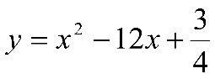

7.https://lh6.googleusercontent.com/5Uaj9yBbvF9iFXvhPTFuz6leLhQrz3hPv1u7Oxy8edGxR-l1Q_7PW9ubvl_5j8MZvngprihSoc9bJAhN1nWL7aRReI-jqdqmCa8buvp9u6j8A5TRW7UsErkQeVb5PXYRYsxSH6Pdow

8.https://lh4.googleusercontent.com/ODD5LNtp6N1uZHBCHY3H3xILCdeVwKqLMMGw9ydV373tRs5o6iv9JzUDyd-lllGBlF1mctyTva30q3mOAz7N6W0p4UQfYYUljPiujnl_plJsJ3ms-oKaWOiBlxiZ7kmz88kO8iaBVA

9.https://lh3.googleusercontent.com/zO6N3x-Jv_lq6i_Ry5ZShSKDaq77CS4_65fJ1aEohhGI5idSvOGCZMXiYfouHpopR3rHG8npQ8hGXUfVHIph3iCGd6WMVx3GAuVrf20kqkoQ9GnOjcfOEdtVG9lzug7KRk-pbJeUDw

**" المجال الموجب والمجال السالب "**

**السؤال الأول :**

حدد شكل الدالة (تقاطع مع محور x ومحور y بالتقريب) بالإعتماد على البرامتر a للدوال التالية:

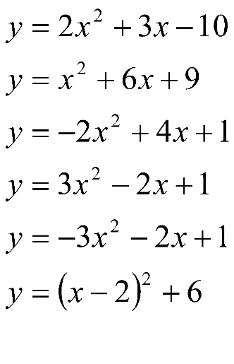

**السؤال الثاني :**

المطلوب : لكل رسم بياني لدالة لائم المجال الموجب والسالب المفروض لها .

سجّل الأحرف المجاورة للدالة في الجدول الأتي وتحصل بذلك على اسم عالم في الرياضيات كان باحثاً في مجال الدوال .

__   __ __  __ __ __ .

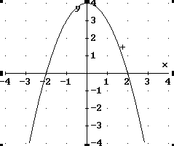                   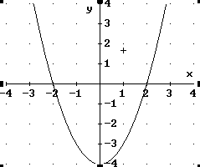

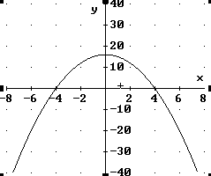                        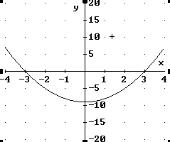

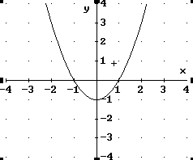           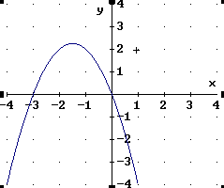

**المجالات المعطاة :**

أ-المجال الموجب : 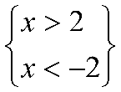

المجال السالب :https://lh3.googleusercontent.com/ETCW685-3kguAvPV7r3CYCCw8wMyBDp7KVD1-Kl3xuZ7Xrf2tc7ydLm7vUikTvn75hAvkPKmkv4s0egSJ5zHWaXiafHG7kmNOCA6B2WnKJUGjdqKkbweJdgRRZnAfEQ5zjBXlZF7XQ

ق-المجال الموجب :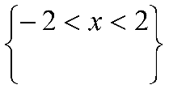

   المجال السالب :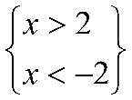

ل-المجال الموجب : 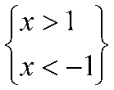

    المجال السالب : 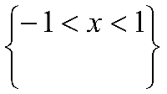

ي-المجال الموجب : 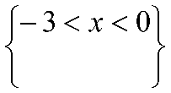

    المجال السالب :  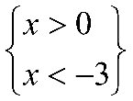

د- المجال الموجب : 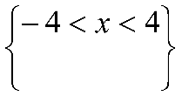

    المجال السالب: 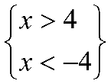

س- المجال الموجب : 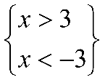

     المجال السالب : 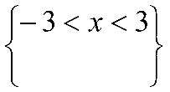

**" مجال التصاعد والتنازل "**

حتى تكتشف هذه الحكمة البليغة , حلّ التمارين الآتية .

( جد ما هو مجال التصاعد والتنازل لكل رسم بياني معطى واختر الجواب المناسب له ثم سجّل الكلمة التي فوق الجواب المعدّ لها ) .

**المجال الموجب للدالة التربيعية هو :**

|  |  |  |  |
| --- | --- | --- | --- |
| https://lh4.googleusercontent.com/fOTyRHyjMlVoyS7_guhnq0p6SFLCI3mFGnxEQr8LoqSubED0rt9F18SLpqKHq13ax5s406tuxulrBCAmRZU76L4RQk9HWf1d0wnisGnyHjt1VmZSoQjWzuyY-l-6bsEEuSnlPHie2w  لا تحسب | https://lh5.googleusercontent.com/PjAJssaGNYxoODC51bzR_xW1zzEeJP4Kf-MA7xuHmU-vPh0HhxAGlmNuqzX309U2YvnnFeGHBGihvp0ZtMm7J1IakXMD4bXDMhqbo_28Unjra96Z5avUXogz1v1KZqJk3cPO0DhvlA  اطلب | https://lh4.googleusercontent.com/F970hbQ3ys5yCeoGcQ_5Vgxbyf6TVyO_Q9MgdjMfQTJXHPOAku9h55fD5C2VX9pNib1XzTSYdFLrdilkG01urRdHFzuUEqSrNZi2xE2iUvkeQPvX-9R9EFxEUCocVeIjjuZVlFg7Sg  لا تندم | https://lh6.googleusercontent.com/yK7O_3oF73CvlhTLbiHNuK1SyKoFRc1MGm0vFd4khxKU5-31EQPBOJsqwNNvFdYZPMi2LaRfhKF6BRdyhjTUlo90v956HPj0gvK7iVeUidt0exdkBzf4ccuKeB4s1thSvALd1hyGTw |
| https://lh6.googleusercontent.com/LIjTUeQyQcgOyR-iZByGcJIKZdVHHru5pNFY9WK0wlqkMiQpxPpbIYCxMpAkji8iO93tMKLe6itpf63ImWphuWA8Xe3qMwPgQvmcuLlABMDYPRqaCJKlvKr-fSUV1CSgmJHN2ZDfEw  على حسن | https://lh5.googleusercontent.com/aDZS0p2A8gkBdnb-4sgg26QL-RH_iHjCUO-PRAJnIyXiAHAG0MEfmBKex3Z5ACAiIjytpc2Xl5emkzCX280ZK-J_CDB8cyzHEeOoOr4SrEigswlANodbVeqPDMAcqCbtsJGvjz2fTQ  العلم | https://lh6.googleusercontent.com/bxvLNgxczofAnyVU2fk9DEpG5IWsnKTf6anA4-pPnWUAGAoOciMoTgWNxJrKUKTX8MbOni1gDtsT5jC9eSSPPvbH3_P7u3X-qxih7N5HXVZjytOKNxp5YGJFQdMBYZTZm-fqKuAZQQ  التمر | https://lh3.googleusercontent.com/l6yPGN8ceDaj2wZBHIA5BdW23zzkdDJEBKPMFId86fUCe-r8tKGWLSGswgVf1JXhosIhlB-V-JuMIUuaE8PZQubstsMHFjY3ZDzmGm0CTF32NS13WJfFX2gzGp22ikwQDnfQa3ymrA |
| https://lh4.googleusercontent.com/zw7BRuh1Y6orNOnLyYd-HAMg9KArKzY99Qo4OnZKqJNMlLmyf5MV3egj4gBVSNxOts41W3BpeDRT72K9UW9p0GDHQbEmmsws0sW0eKcQrX6yzEI3y-RmTsynKVCXYbZ4cCCeVc4RaQ  مجداً | https://lh5.googleusercontent.com/XL-roOFodZRdiQ0H6BMStIsufjgx_YzylhqGypymxp8t452a6IACpJbFXoX9aN5jL31ZECXNjAqCiolBQkECoPoEzsKCp75Xy5ps0jAGL-ufK9sNvtUVP7gmxjK3QOWRtL4lUBqZYw  الخلق | https://lh4.googleusercontent.com/EyQiif3AYiq6f8a5-0mbbUib74s_pu9agKdzA6Qe0gtlhRhvsBjqTKN6xm0GXO7QLivRmMl12WeP4gyyaSpf0loUNPmz65I8vmv42v5N7BZs9cnfbQyekXCAhmRFglu_RsxP96yvlA  من المهد | https://lh5.googleusercontent.com/9N-ZS-i_K8t8BVMEZLRe2r8Vbg5vqBLj3NINFhJcniLf84O13L4Ns1T1ZW-dcpMZvikKyFcNnJqfRwAbo251Mf-NJj5sXgjrLRZEgGvcQJtJkPjgd55q_bGKyEmYSKjKW7plEVL1UQ |
| https://lh3.googleusercontent.com/IeJl13MXXO3vKZoxHWfZXMgBhiNYzdrZ1Pd0PpGT39AsRB0nEr0wysYTRd15Abd2Oupq1NZ_h7FCu-1YBvPCMbMNoYxZo49koEubsIMi4eCaunY0_-HIl8loi2kqXjTR64Oq5Mb6XA  حتى | https://lh6.googleusercontent.com/b2inLmoNwm6M-2ersBCeW-FFDdPXFX7QcmejnZYplMTaIhk5Qt2AYlFJtPlywJ5DbVD91_OqDibaJJ564S-bKDFfWMueCTIbXEXfsvXVcHQjdxMhlHC4uCi6FWA2hTEqsc0xfNqH3A  الى | https://lh3.googleusercontent.com/h5LIQGKZ81rUkfxrdcrQnB96cQju5CDD5xQsyL8DRmSbo6qlZDEzTwkMkWLiNJEidh5eCyUUeAEalTizM2jkn73VJTOywFJXMXixBtvQIMpyGoza8Cjt0raG5LZBpfv7YrPn_5HYFQ  أنت آكله | https://lh4.googleusercontent.com/vjrn1ckprjt83lfLLZzpp8TYnMOvA2ZWGHLpDM5N5JMcW96o1rCIBKEXkHAgQZdzNJwsh-VeAtXe6wBLuTqUD9e0nkBmjZwE0H3rF6G_VPlIswybofwEHQIyfjZroat9VJNCmenW2g |
| https://lh3.googleusercontent.com/IeJl13MXXO3vKZoxHWfZXMgBhiNYzdrZ1Pd0PpGT39AsRB0nEr0wysYTRd15Abd2Oupq1NZ_h7FCu-1YBvPCMbMNoYxZo49koEubsIMi4eCaunY0_-HIl8loi2kqXjTR64Oq5Mb6XA  لو أساء | https://lh3.googleusercontent.com/qPFCsrDXP84WTv4dTPMN7fgWxss_r29BG1i8BdAdzEZdinqL-kr30C_xYlVC3x_rBclCwpQa1k4QnMmLj7hJHmqfnb-rdn7chUe5i48Wk8qHEBjCfSw6MmQ33toZCd7DjOLSvG0ZFQ  لن تبلغ | https://lh4.googleusercontent.com/z2PM8dDjZNNSv-HzNRjF01JKuvSKbwKwlov6k7XGutIMJf5Y4IlXV2SmkAQoQ2MuoTB8o4Hl7U3LhgamGSNM889lls-cG9SnwEG9dh7UnQf8pQ7Zu6NBKonUNZIWGAwybRD6qoPr0g  اللحد | https://lh5.googleusercontent.com/AiWsixFVIdZYj-qgk40_FbPvpSB218x0Nk4vrfUAHcPEv2B96NdVH-uy3_dRnSvLidafxeOO-_2T-fcFj0cBUt3gX6F-_H5JaGLYV310OFIG4iqlceOKYsZIdej0QPcTqiMvZbNIww |
| https://lh3.googleusercontent.com/h5LIQGKZ81rUkfxrdcrQnB96cQju5CDD5xQsyL8DRmSbo6qlZDEzTwkMkWLiNJEidh5eCyUUeAEalTizM2jkn73VJTOywFJXMXixBtvQIMpyGoza8Cjt0raG5LZBpfv7YrPn_5HYFQ  المجد | https://lh3.googleusercontent.com/qPFCsrDXP84WTv4dTPMN7fgWxss_r29BG1i8BdAdzEZdinqL-kr30C_xYlVC3x_rBclCwpQa1k4QnMmLj7hJHmqfnb-rdn7chUe5i48Wk8qHEBjCfSw6MmQ33toZCd7DjOLSvG0ZFQ  حتى تلعق | https://lh3.googleusercontent.com/IeJl13MXXO3vKZoxHWfZXMgBhiNYzdrZ1Pd0PpGT39AsRB0nEr0wysYTRd15Abd2Oupq1NZ_h7FCu-1YBvPCMbMNoYxZo49koEubsIMi4eCaunY0_-HIl8loi2kqXjTR64Oq5Mb6XA  أليك | https://lh5.googleusercontent.com/vxEnrYhR-qzwiE0adZXCLRkM4ruiJhiWWRuICh8f5E7VlDwG7X3UI_gjsAQkOj0N4n1ZbkgkE-3--vJr1wNyriP4vJm1HAaTpknkvcAYWBqw8pxVExFJ5GG_8vmW5eRl0hQpy_56EQ |
| https://lh5.googleusercontent.com/gYbdmj3MX-sbequ7TLQH994hLB2Kdhk9y0er0oJcP3-_k1ayXjHHgfWFBzk7o-7k4yGLsunDJ2wtry47T7XmAVFUUuzPjoPCZU07BC8M5v-XxSBgVynQV30sZNxmSK8t0feIL-D3xQ  الصبرا | https://lh5.googleusercontent.com/N80Oojo6Le3guzPfqRI59ow7SD5Ft3JHSDyPd4sdXkThpGgNlTPRGS0DF7_LA7BiEPsNB65wR6pKFYRwpaua8ZMwP1-SkhXQUNP_JPc-so01fDvRY5Su2XIaut4cbMX73ZB4Tlq3GQ  الناس | https://lh3.googleusercontent.com/IeJl13MXXO3vKZoxHWfZXMgBhiNYzdrZ1Pd0PpGT39AsRB0nEr0wysYTRd15Abd2Oupq1NZ_h7FCu-1YBvPCMbMNoYxZo49koEubsIMi4eCaunY0_-HIl8loi2kqXjTR64Oq5Mb6XA  الكريم | https://lh3.googleusercontent.com/aAuOX5vO_em7TNTQ-eZHm2_nzIXQAwBwvdZwHDBKE211_KmyoIGpFtCmI_hLxM4Dr00aJwReh-pLR1CVCGHeltECvH7Mis2rZXOx0Xbi8ZmxM4dkItpQbV07_-V87pV8_vM5cq4pig |